Муниципальное дошкольное бюджетное образовательное учреждение

Детский сад № 1 «Матрёшка»
Согласовано:  На педагогическом совете  ПРОТОКОЛ №____  от 30 апреля 2017 года |  | Утверждаю:  Заведующий МДОУ ДС №1 «Матрёшка»  ____________________ Холманова О.Г.  от 30 апреля 2017 года

Проект

«Персональный сайт воспитателя –
инструмент педагогического взаимодействия»

Разработала:
Воспитатель, Киселева А.И.

Пошехонье, 2017 год.
Проблема.
Внедрения ИКТ в работу детского сада обусловлено одним из требований к кадровому обеспечению, что является новизной и регламентируется ФГОС - владение педагогом основами работы с текстовыми редакторами, электронными таблицами, электронной почтой и браузерами, мультимедийным оборудованием и другим.
С 2016 учебного года коллективом МДБОУ ДС №1 «Матрешка» реализуется проект «Группа в социальной сети», мы нацелены на создание, так называемого информационно-образовательное пространства для сотрудничества с родительской общественностью района. Наша главная задача: наладить тесное и постоянное взаимодействие с семьями дошкольников. Ввиду того что, главной проблемой нашего детского сада является его отдаленность от города, детей подвозят на школьном автобусе, и педагоги не имеют возможности полноценного общения с родителями, а с другой стороны не все родители имеют возможность посетить группу, в которую ходит его ребенок.
Информационно - образовательное пространство выполняет просветительные функции для родителей, но не для всех участников образовательного процесса. Поэтому я, встала перед проблемой создания образовательной площадки и для родителей, и для детей, и для коллег.
Актуальность.
Современные требования к педагогу, согласно нормативных документов – Закона Об образовании в РФ, ФГОС дошкольного образования, профессионального стандарта педагога, существенно изменились: Педагог 21 века - это не просто воспитатель, он – наставник и вдохновитель развития творческого начала ребёнка, помощник и советчик родителям, заинтересованным в образовании своих детей и в общем всесторонне развитая личность.
И в этом случае - персональный сайт в сети Интернета - это уникальная возможность вести равноправный диалог с коллегами, родителями, современный способ трансляции своего педагогического опыта по различным проблемным вопросам и образовательный инструмент саморазвития педагога.
Создание сайта открывает для нас новую среду и новые возможности. Сайт оказывает огромную роль на развитие, самосовершенствование педагога, как профессионала и как личности. При этом у каждого есть возможность не только представить опыт своей работы, рассказать о достижениях, успехах, но и взглянуть на себя, свою деятельность со стороны.
Работая над созданием сайта, ты сам выступаешь не только в роли администратора, пользователя, но и роли независимого эксперта, желая наполнить сайт интересным содержанием, поднять его на должный уровень. Кроме того, личный сайт сильно отличается от странички на официальном сайте ДОО тем, что воспитатель может в любое время, не зависимо от администрации заниматься пополнением информации и доработку рубрик. А также вести диалог с родителями и коллегами.
Цель: создать условия для интерактивной формы взаимодействия всех участников единого образовательного пространства (педагогов, воспитанников и их родителей)
Задачи:
- Взаимодействие и сотрудничество с родителями посредством общения на страницах сайта.
- Педагогическое просвещение родителей (полезные ссылки, статьи о закономерностях развития и особенностях методики воспитания детей дошкольного возраста.)
- Знакомство родителей с деятельностью детей в группе: статьи, фото- и видео - материалы
- Информирование родителей о предстоящих мероприятиях, новостях.
- Проведение психологической работы с родителями, с возможностью заполнения ими анкет и опросников непосредственно на сайте.
- Размещение интересной информации для родителей и детей: лучшие рисунки и поделки, тексты песен и стихотворений для разучивания дома и пр.
- Обмен опытом с педагогами
- создание современной информационной среды для основных заказчиков образовательных услуг – родителей воспитанников (законных представителей);
- расширение возможностей использования сети Интернет для взаимодействия с общественностью;
- привлечение родителей к активному участию в жизни ДОО;
- выявление эффективных подходов к созданию портфолио воспитателя с использованием информационных коммуникационных технологий.
Описание проекта.
Персональный сайт воспитателя – современный инструмент обучения. Он позволяет обеспечить открытость, доступность и наглядность образования.
- Открытость образования может быть обеспечена за счёт размещения на сайте:
- информацию о воспитателе (уровень образования и профессионального развития) ,
- авторских разработок педагога, дидактического материала, консультативной информации,
- фото-, видеоматериалы,
- дополнительную информацию (планы работы, конкурсы, мероприятия) и другое.
- Доступность образования заключается в размещении на предметном сайте воспитателя:
- материалов, которыми родители могут воспользоваться в любое время, в целях развития своего ребенка;
- ссылок на образовательные порталы, для: поиска необходимой информации в области дошкольного образования,
- контактных данных воспитателя и ДОО, что позволит оперативно связаться с педагогом посредством электронной почты или других средств коммуникаций
- Наглядность образования заключается в представлении на сайте
- консультативных пунктов,
- наглядной информации о жизни группы.
Структура сайта:
Структуру персонального сайта определяет воспитатель. Каждый сайт индивидуален и отражает профессиональную деятельность конкретного педагога. Персональный сайт воспитателя – образовательный сайт, предназначенный для воспитанников, коллег и родителей. В связи с этим структура сайта и его наполнение должны быть интуитивно понятны пользователям.
Материалы, представленные на предметном сайте, разнообразны:
- Главная (главная информация; рубрика «Написать мне»; анкетирование-отзыв о сайте (результаты анкетирования приходят на личную почту воспитателя, это дает возможность оперативного анализа работы сайта)
- Информация о сайте (Информация о проекте «Персональный сайте педагога – инструмент педагогического взаимодействия», достижения педагога в организации работы сайта.)
- Новости (Актуальные новости ДОО)
- Мое портфолио (Информация о воспитателе, об уровне образования, профессиональном развитии)
- Профессиональное развитие (Сведения об ориентирах и результативности индивидуального профессионального развития)
- Моя группа (Фотографии воспитанников педагога)
- Моя методическая копилка (Личные методические разработки воспитателя, предназначенные для обмена опытом с коллегами), имеет разделы:
  - Проектная деятельность (Разработанные проекты, реализованные или находящиеся на стадии реализации),
  - Сценарии утренников,
  - Сценарии театрализованных представлений,
  - Конспекты занятий (ОД),
  - Картотеки,
  - Методические разработки,
  - Опыт работы (Информационные справки об опыте работы).
- Родительская страничка! (Консультационный раздел для родителей, подразумевающий обратную связь), включают разделы:
  - Страничка для родителей (Актуальные опросники, анкетирование),
  - Консультации (Консультации, памятки и другие информационно-образовательные статьи),
  - Видео-консультации (Консультативный видео-пункт психолого-педагогической поддержки родителей)
- Детская страничка! (материалы, которыми родители могут воспользоваться в любое время, в целях развития своего ребенка), включают разделы:
  - Игротека (развивающие онлайн-игры «Играемся», на развитие внимания, памяти, логики, мышления, основных математических представлений; познавательные игры и другое),
  - Песенки для детей (современные обучающие детские песни),
  - Развивающие мультфильмы (мультфильмы, формирующие представления об окружающем мире, развивающие речь и математические представления детей)
- Собираем ребенка в детский сад (консультативная страничка для родителей детей, не посещающих ДОО), включает разделы:
  - Игры с детьми дома (1-2 года),
  - Что ребенок должен уметь перед детским садом
- Защита прав участников ОП (страничка ответственного по защите прав участников образовательного процесса), включает разделы:
  - Информация (основная информация об уполномоченных по защите прав Ярославской области, Пошехонского района),
  - Профилактика конфликтов (консультативная помощь по профилактике конфликтов),
  - Правовая информация (консультативная помощь по правам участников образовательных отношений),
  - Это полезно знать! (актуальная информация),
  - Детская страничка: Я имею право! (мультфильмы, формирующие представления детей о своих правах),
  - Я хочу задать вопрос! (раздел для онлайн-обращений граждан)
- Мои контакты (контактная информация воспитателя и организации)
- Отвечу на ваши вопросы... (Раздел онлайн-беседы с посетителями сайта)
- Гостевая книга (Раздел для высказывания своих пожеланий, комментариев и предложений. В данном разделе можно оставить отзывы о сайте)
- Карта сайта (Путеводитель по сайту)
Структура сайта постоянно обновляется, разделы становятся шире, разнообразнее и информационно-богаче.
План реализации проекта:
№ | Название этапа | Содержание | Сроки
1 | Подготовительный  этап | 1. Изучить требования, предъявляемые к сайту воспитателя. | Май, 2017
 |  | 2. Изучить методику создания личного сайта учителя. | Июнь, 2017
 |  | 3. Разработать структуру модели сайта. | Июнь, 2017
2 | Создание проекта личного сайта учителя | 1. Выбор редактора сайта, создание шаблона. | Июль, 2017
 |  | 2.Сбор информации для наполнения сайта согласно разделам созданного шаблона. | Август, 2017
 |  | 3.Организация работы по заполнению личного сайта воспитателя. | Октябрь, 2017
3 | Техническая реализация проекта | 1.На данном этапе идет наполнение шаблона информацией. | Ноябрь, 2017 – Май, 2018
 |  | 2.Изучение педагогами дополнительных возможностей сайтостроения, с целью совершенствования созданного шаблона. | постоянно
 |  | 3.Обновление, пополнение сайта, модернизация, реклама, работа со средствами обратной связи. | постоянно
4. | Методическое оформление проекта | 1.Разработка проекта «Персональный сайт воспитателя – инструмент педагогического взаимодействия» | Май, 2017
 |  | 2. Оформление опыта работы «Персональный сайт воспитателя –  инструмент педагогического взаимодействия» | Август-сентябрь, 2019

Ожидаемые результаты реализации проекта:
Гипотеза: Данный проект выполнит важную роль в формировании имиджа воспитателя и ДОО в целом, так как позволит родителям, в том числе тем, кто только планирует посещать дошкольное учреждение, узнать о его деятельности, четко представлять структуру, услуги, программу обучения дошкольного образования, одним словом иметь общее представление о работе воспитателя и дошкольной организации.
Ожидаемые результаты:
У родителей:
- Проявление позиции активных участников и партнеров воспитательно – образовательного процесса;
- Сайт предоставит родителям возможность оперативного получения информации о жизни ДОУ, группы, проводимых мероприятиях, новостях;
- Позволит показать родителям, открытые мероприятия в детском саду: праздники, развлечения, мастер-классы, возможность оставлять комментарии и задавать вопросы – т. е. родитель может не только знакомиться и просматривать информацию, но и общаться с педагогами группы.
- Сайт предоставляет консультативную психолого-педагогическую поддержку семьям.
У педагогов:
- Создание единого воспитательно – образовательного пространства в процессе реализации проекта;
- Сайт служит средством мультимедийной презентации: педагоги имеют возможность представить свои педагогические находки и опубликовывать плоды своего творчества, является инструментом обучения для родителей и обмена опытом для педагогов;
- Информация, представленная на сайте, является мощным фактором стимулирования педагогического творчества, дает педагогу возможность демонстрировать педагогический опыт работы на различных уровнях посредством конкурсного движения. С каждым годом увеличивается число педагогов и воспитанников, участвующих в разных конкурсах.
У детей:
- Сайт дает возможность продолжать образовательную деятельность в домашних условия.
- Позволяет получать знания в игре, просмотре мультфильмов.

Вывод: Эффективность работы сайта можно определить по нескольким критериям:
- Количество отзывов о сайте, онлайн-обращений, участие в анкетировании;
- А также эффективность помогает определить Яндекс-метрика, подключенная к данному сайту, которая показывает количество посещений и другие статистические данные.
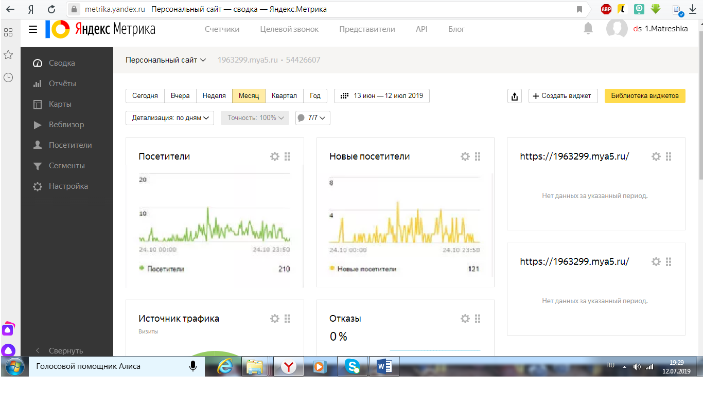

Обследовав активность голосований, отзывов и обращений, а также изучив статистику в Яндекс-метрике, я пришла к выводу, что родители и педагоги заинтересованы в моем сайте (Посетители за месяц - 210 (до 10 в день), новые посетители - 121 (с 13 июня 2017-12 июля 2018 г), а значит все ожидания оправданы. Следовательно, необходимо продолжать работу с целью педагогического взаимодействия.

